第四章 存储管理
4.1 概 述
存储器和中央处理器(CPU)一样是计算机系统的重要组成部分。它为操作系统、各种系统程序和用户程序所共享。存储器空间被划分成系统存储区（简称系统区）和用户作业存储区（简称用户区）两大部分。存储器管理讨论的主要对象是内存的用户区。
4.1.1 信息的二级存储
主存: 划分成系统存储区（简称系统区）和用户作业存储区（简称用户区）两大部分。系统区存放操作系统与硬件的接口信息（新旧PSW、定时时间、I/O工作情况）、操作系统的管理信息（PCB）和驱动程序、标准子程序等。
辅助存储器：提供大容量存储空间
4.1.2 存储器管理的功能
1．存储器管理的基本目的是：①充分发挥内存的利用率；②为用户使用存储器提供方便。
2．存储器管理的功能可以归纳为4个方面。
（1）内存分配：为多个程序分配内存空间，各程序在规定的那一部分内存空间里运行。内存分配的主要方式有静态分配和动态分配。
（2）地址重定位（地址转换）：把程序的逻辑地址变换为存储器的物理地址。地址重定位的方式有静态重定位和动态重定位。
（3）内存空间的共享与保护：对操作系统以及各用户的信息提供保护措施。
（4）内存扩充：通过软件方法扩充逻辑存储空间。
4．2 重定位
4．2．1 地址空间和存储空间
源程序经过汇编或编译后再经过连接形成程序的装配模块形式，即转换为相对地址编址形式，它是以0为基址顺序进行编址的。相对地址又叫逻辑地址或虚地址。
逻辑地址空间（简称地址空间）是逻辑地址的集合，物理地址空间（简称存储空间）是物理地址的集合。
4．2．2地址重定位
所谓地址重定位是指把程序空间中的逻辑地址转换为存储空间的物理地址的过程．又称为地址映射。
地址重定位的方式有静态重定位和动态重定位。
静态重定位是在程序目标模块装入时由装入程序完成的。装入程序把目标模块中的逻辑地址与本程序在内存中的起始地址相加得到正确的物理地址。（亦称绝对装入方式）（P96 图4.2 静态地址再定位）
优点：容易实现，无需硬件支持，可由专门设计的程序来完成。
缺点：（1）程序经地址再定位后就不能再移动了，因而不能重新分配内存，不利于内存的有效利用；
（2）程序在存储空间中只能连续分配；
（3）若干用户很难共享内存中的同一程序，若要共享，则需使用各自的副本。
动态重定位是在程序运行时完成的，靠硬件地址变换机构实现。最简单的办法是利用一个重定位寄存器。在程序实际运行前，由操作系统把程序在内存的起始地址送入重定位寄存器。在程序运行期间，凡遇到访问内存的操作，就由硬件机制自动地把用户程序的相对地址与重定位寄存器的内容相加，其和就是实际访问内存的有效地址。（P97 图4.3 动态地址再定位）
优点：（1）用户程序在内存中可以移动，这有利于内存的充分利用；
（2）程序不必连续存放在内存中，只需对分散的内存使用基址-限长寄存器即可；
（3）若干用户可以共享同一程序。
缺点： 需要附加的硬件支持，增加了成本，实现存储管理的软件算法比较复杂。
4.3 分区存储管理（连续分配存储管理方式）
连续分配是指为一个用户程序分配一个连续的内存空间，有两种方式，即单一连续分配方式和多个分区分配方式。其中，多个分区分配方式是一种可用于多道程序的较简单的存储管理方式，它又可以进一步细分为固定分区方式和可变(动态)分区方式。
4．3．1 一个分区的存储管理（单一连续分配存储管理方式）
单一连续分配方式只能用于单用户、单任务的操作系统。内存分为系统区和用户区。系统区仅提供给操作系统使用；用户区指除系统区以外的全部内存空间，提供给用户使用。仅当内存中没有其它作业时才有可能调度一个作业投入运行；被调度的作业所需主存的大小仅当不超过可用的主存容量时，才能将其装入主存并投入运行，否则该作业无法运行。
地址重定位时，只要将指令或数据的逻辑地址加上用户区基地址，就可以形成物理地址。
为了防止操作系统程序受到用户程序有意或无意的破坏，需要设置内存保护机构，如采用基址寄存器和界限寄存器机制。
优点：方法简单，易于实现。
缺点：仅适用于单道程序，不能使处理机和主存得到充分利用。
4.3.2 多个分区的存储管理之一：固定分区管理方式(分区大小、个数均固定)（P99）
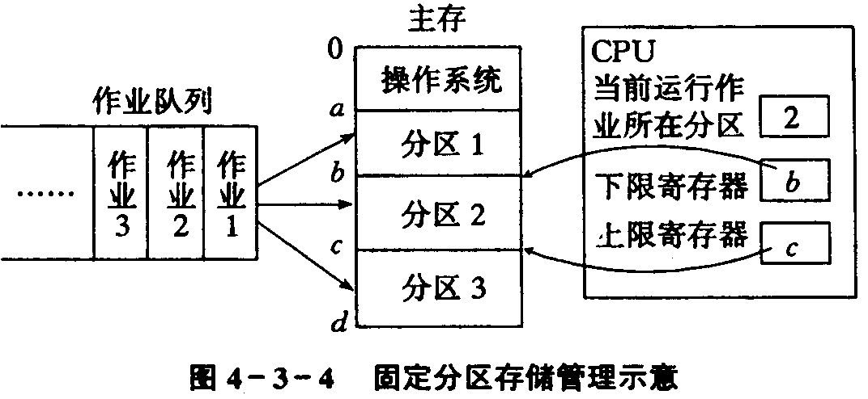
一.原理
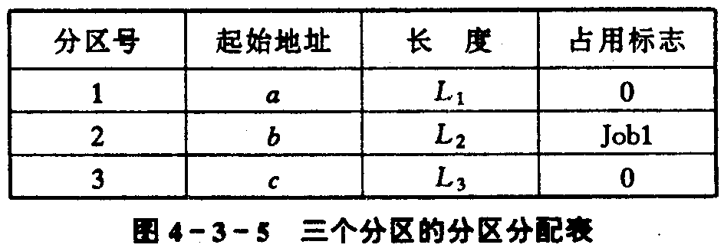
将内存空间划分为若干个固定大小的区域（所有分区可以大小相等，也可以大小不等，但事先必须固定，以后也不能改变），在每个分区中可以装入一道作业，这样当内存中划分成几个分区时，便允许几道作业并发运行；当有一个分区空闲时，便可从外存的后备队列中，选择一个适当大小的作业装入该分区；当该作业运行结束时，又可从后备队列中找出另一个作业调入该分区。
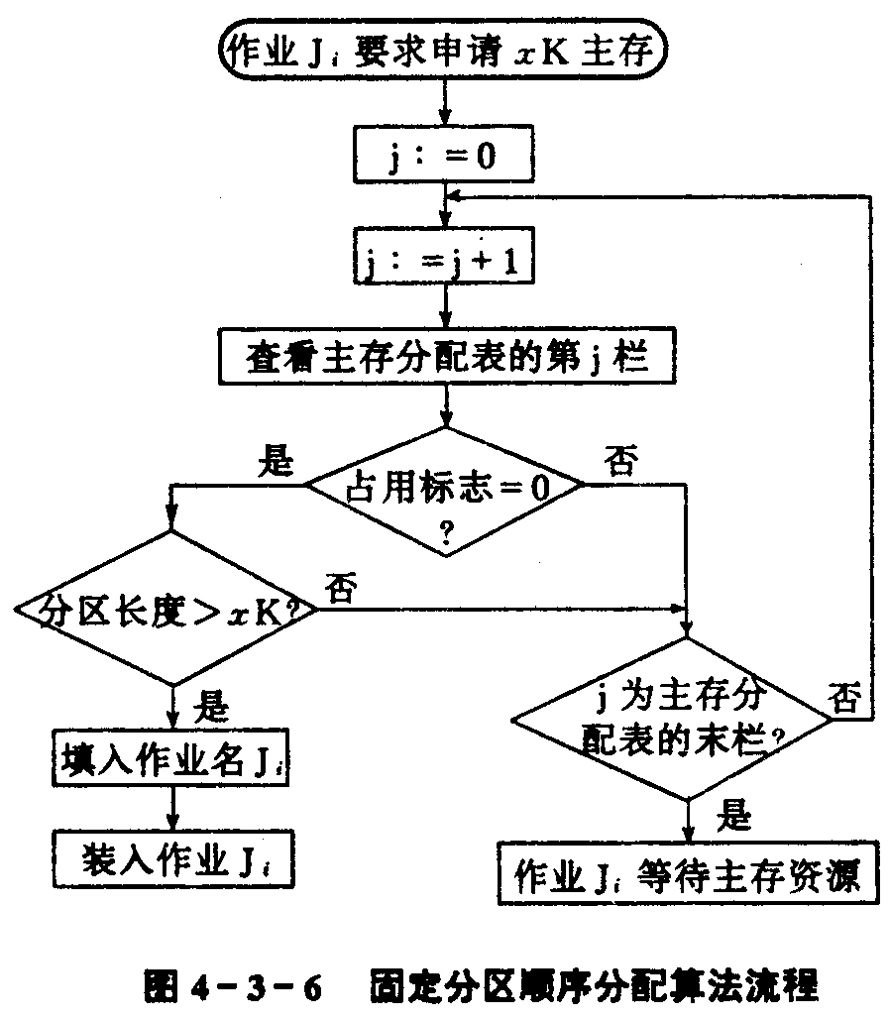
为了便于内存分配，通常将这些分区根据它们的大小进行排队，并为之建立一张分区分配（使用）表。每个表项包括该分区的起始地址、大小及状态。当有一用户程序要装入时，由内存分配程序检索该表，从中找出一个能满足要求的、尚未分配的分区，将它分配给该程序，然后修改分区使用表中的状态；若找不到大小足够的分区，则拒绝为该程序分配内存。
优缺点：固定分区分配是最简单的多道程序的存储管理方式。但由于每个分区的大小固定，必然会造成存储空间的浪费；而且，程序大小受分区空间大小的限制。
二.地址转换与存储保护
由于在每个分区中只可以装入一道作业，且作业在执行过程中不会改变存放区域，因此该作业的起始地址固定，可以采用静态重定位。
设置上、下界限寄存器：下限地址<=绝对地址<=上限地址
三.主存空间的利用
- 按分区大小从小到大排列分区；
- 根据经常出现的作业的大小和频率划分分区；
- 多队列的固定分区法。
4.3.3 多个分区的存储管理之二：可变分区管理(动态分区分配)（P100）
一．分区分配中的数据结构：
可变分区分配是根据作业的实际需要，动态地为之分配连续的内存空间。它是在作业装入和处理过程中建立的分区，并且要使分区的容量能正好适应作业的大小。为了实现分区分配，系统中必须设置相应的数据结构，如已分配区表和空闲分区表(或空闲分区链)，用来记录内存的使用情况，为内存分配提供依据。

序号 | 始址 | 长度 | 标志
1
2
：
空闲分区表
空闲分区链的形式
前向指针 | N+2 | 占用标志位
N个可用字节
{当占用标志位=1时，前后向指针无意义。}
后向指针 | N+2 | 占用标志位

二．分区分配算法：常见的分区分配算法，有首次适应算法（FF）、循环首次适应算法（CFF）、最佳适应算法（BF）、最差适应算法（WF）。
在首次适应算法中，空闲分区按地址递增的顺序形成空闲分区链，分配时从空闲分区链的第一个空闲分区开始向后扫描，直到找到第一个能满足需要的空闲分区。该算法倾向于优先利用内存中低地址部分空闲区，从而保留了高地址部分大的空闲区，分区合并较简单。缺点是低地址部分会留下许多难以利用的小空闲区，而每次查找又都从低地址部分开始，增加了开销。
循环首次适应算法中，空闲分区也按地址递增的顺序形成空闲分区链，分配时不是从空闲分区链的第一个空闲分区开始，而是从上一次找到的空闲分区的下一个空闲分区开始向后扫描，直到找到第一个能满足需要的空闲分区。该算法可以使得小的空闲区均匀地分布在可用存储空间中，当回收时，与大的空闲区合并的机会增加。但保留大的空闲区的可能性减小了。
在最佳适应算法中，空闲分区按大小递增的顺序形成空闲分区链，分配时从空闲分区链的第一个空闲分区开始向后扫描，直到找到第一个能满足需要的空闲分区，很显然该分区是满足需要而且是最接近需要的空闲区。该算法可以保留大的空闲区，但会留下许多小的空闲区．而且空闲区回收也更复杂一些。
在最差适应算法中，空闲分区按大小递减的顺序形成空闲分区链，分配时直接从从空闲分区链的第一个空闲分区中分配（不能满足需要则不分配）。很显然，如果第一个空闲分区不能满足需要，则再没有空闲分区能满足需要。该算法克服了最佳适应算法留下许多小的碎片的不足，但保留大的空闲区的可能性减小了，而且空闲区回收也和最佳适应算法一样复杂。

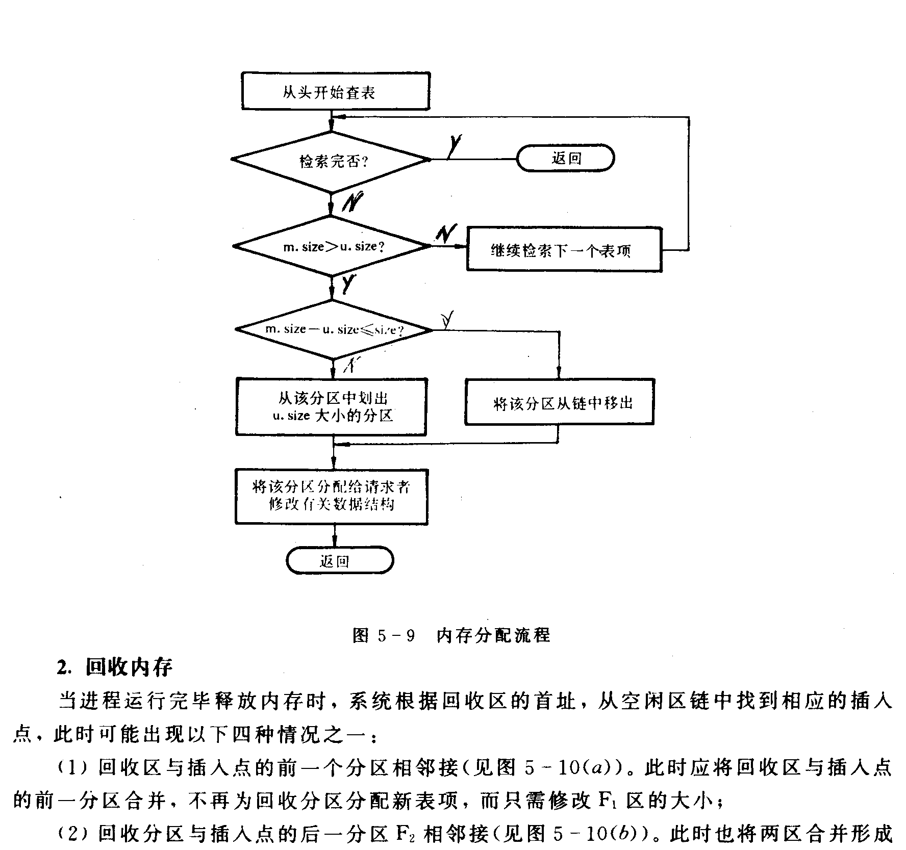
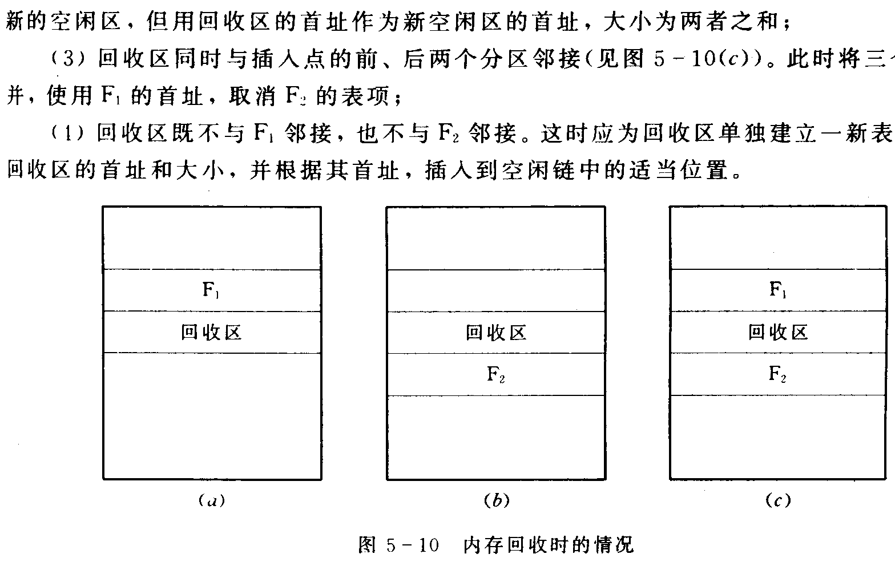

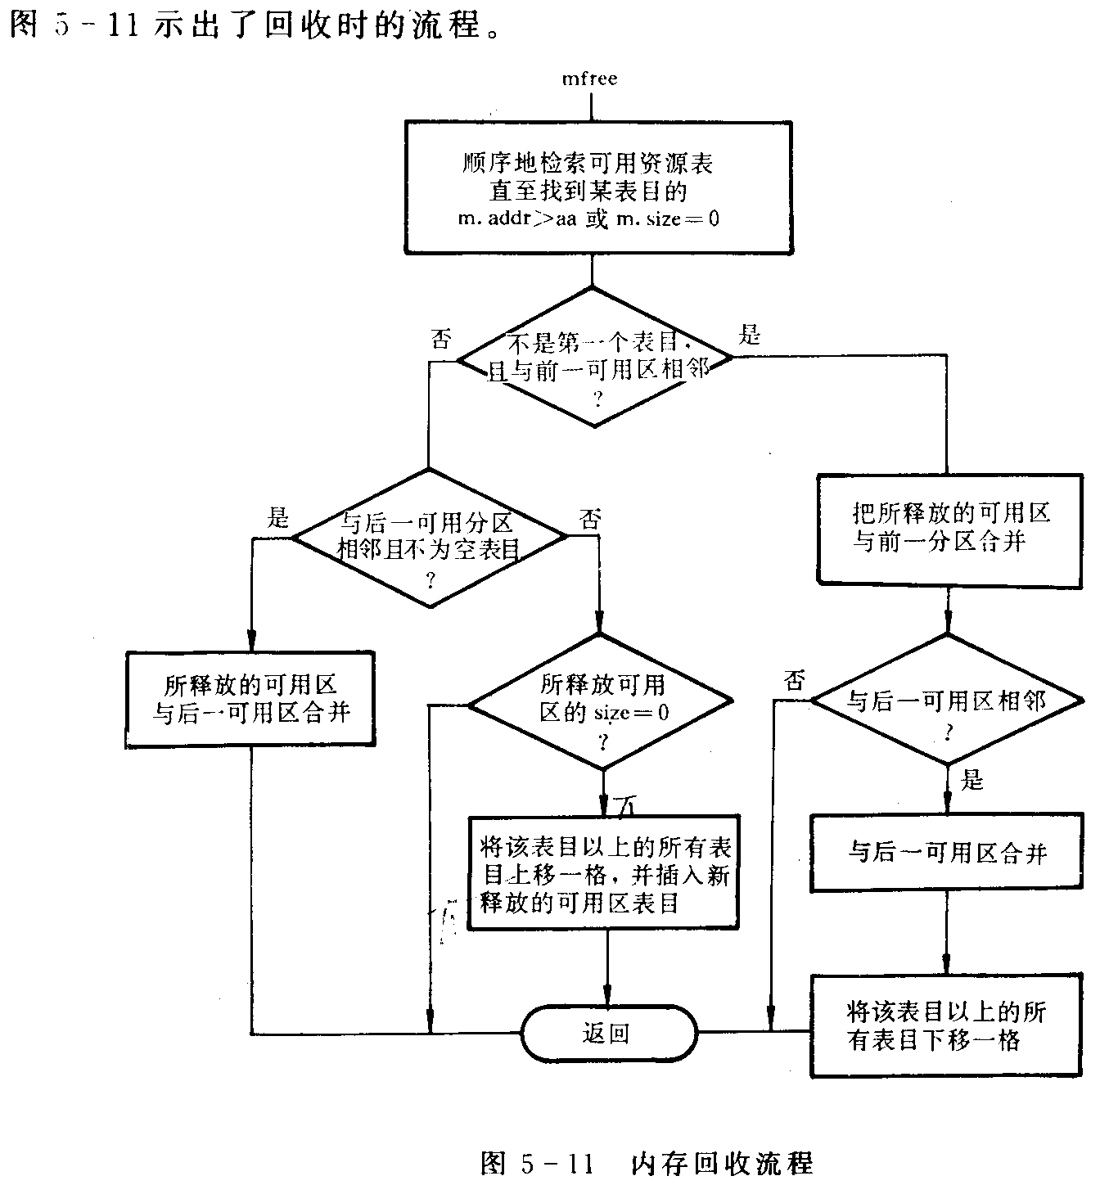
三．地址转换与存储保护：
一般采用动态重定位方式装入作业，要有硬件的地址转换机构作支持。
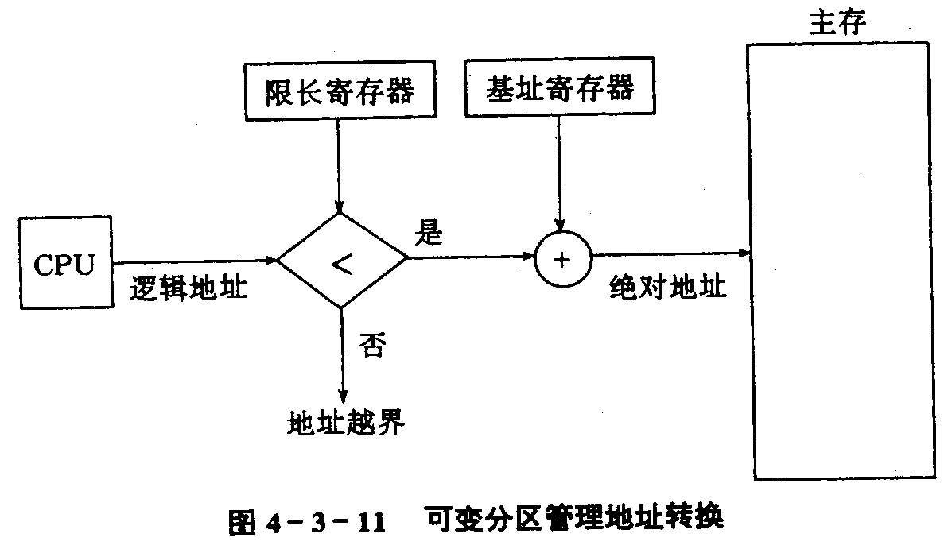
四．移动（拼接）技术：(可再定位式分区分配)
动态分区解决了固定分区空间浪费严重的问题。但在连续分配方式中．必须把一个程序装入到一个连续的内存空间，这样就会形成许多“碎片”。可通过移动方法将碎片拼接成一个可用的大块空间，但必须付出很大的系统开销（损失了处理机时间），而且移动也是有条件的。另外，程序大小受内存空间的限制。
五、多重分区分配：
给一个作业分配一个以上分区的方法，称为多重分区分配。，采用该分配方案可使存储空间的利用率提高，能实现对子程序、数据段的共享。但作业的分段越多，分区越小，结果使存储器分得过碎，没有较大的空白区，另外要求更多的硬件支持，管理也比较复杂。
六、分区分配方案的评价：（p106）
4.4 分页存储管理方式
4.4.1基本思想
将一个进程的逻辑地址空间分成若干个大小相等的页（或称页面），内存空间分成与页相同大小的物理块（或称页框）。在为进程分配内存时，以块为单位进行分配，每页分配一块。系统为每个进程建立一张页面映射表（简称页表），记录相应页在内存中对应的物理块号。
逻辑地址由两部分组成：页号和页内地址。其格式为

页号P | 页内地址d

4.4.2 地址变换
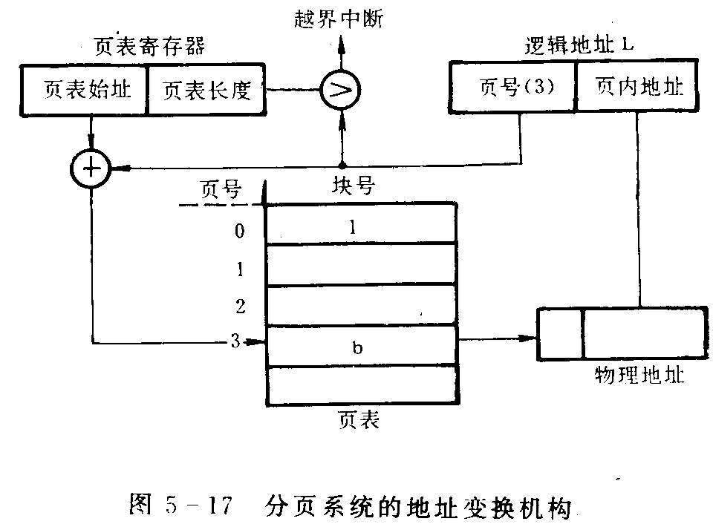
当过程访问某逻辑地址时，地址变换机构自动地将逻辑地址分为页号和页内地址两部分。再以页号为索引去检索页表，得到该页的物理块号，把该物理块号与页内地址拼接成物理地址，完成地址变换过程，如图5．17所示。在进行地址变换的同时，把页号与页表长度相比较，若大于页表长度，则产生越界中断。
4.4.3 快表
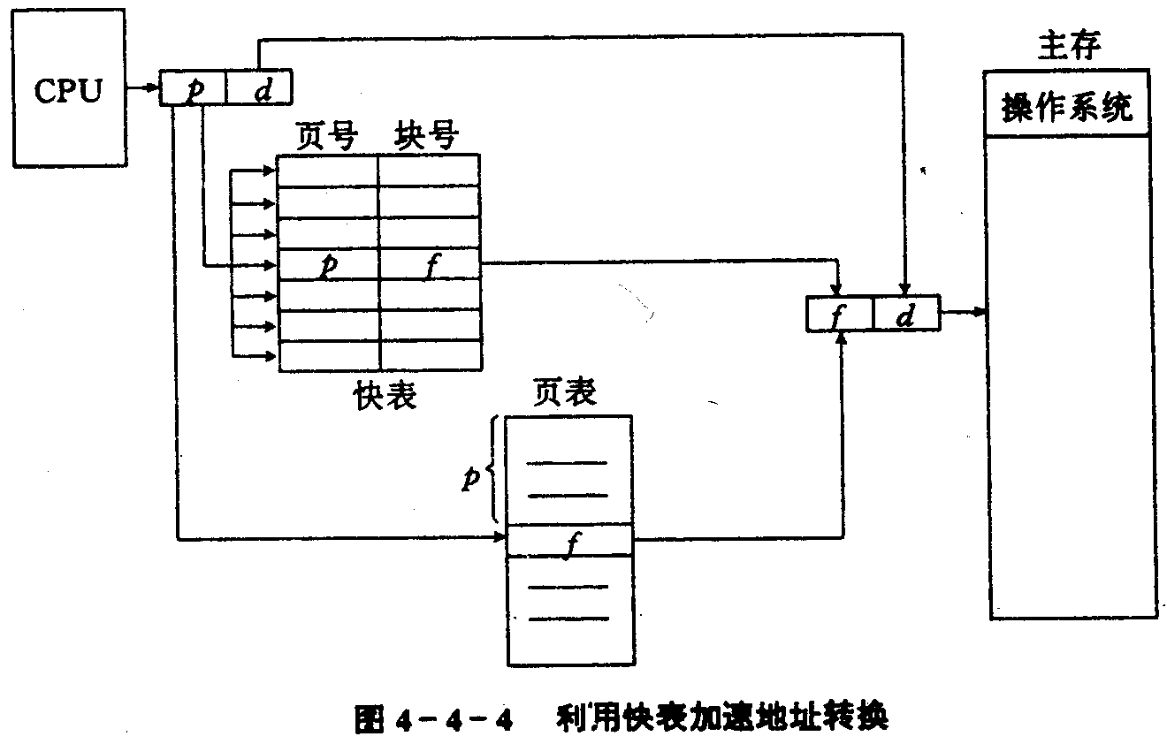
由于页表是存放在内存中，这使CPU每访问一个数据（或一条指令）时，都必须两次访问内存。一次是访问页表，另一次才是所需要的数据（或指令）。大大降低了计算机的处理速度
为解决这一问题，在地址变换机构中，必须增设一个联想存储器，又称快表，用以存放当前使用的那些页表项。快表用硬件实现，查快表可以不必占用一个访存周期。
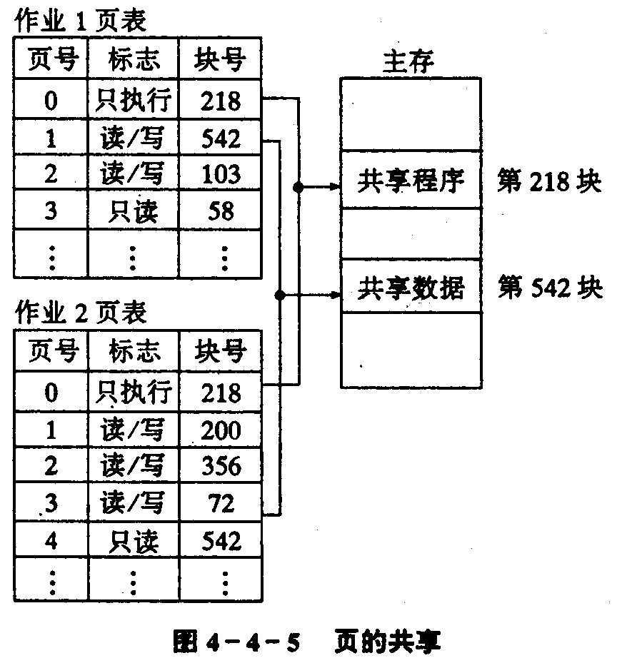
引入快表后，地址变换过程是，在进行地址变换时，首先检索快表。若找到，则直接用快表中给出的物理块号与逻辑地址中的页内地址形成物理地址。若未找到，则应去内存中查找页表，此时应将该页的页表项写入快表（快表满时，调出一个页表项，然后写入），然后用页表中给出的物理块号与逻辑地址中的页内地址形成物理地址。
可以看出，当快表命中时，只有一次访存；当快表不命中时，仍然需要二次访存。所以，快表的命中率如何，对于等效访存时间有很大的影响。
4．4．5页的共享和保护
在分页存储管理系统中，多个作业并发运行，共享同一内存块里的程序或数据是可行的。为了实现共享，必须在各共享者的页表中分别有指向共享内存块的表目。首先，必须保证被共享的程序或数据占有整数块，以便与非共享部分分开。其次，由于共享程序或数据被多个进程访问，所以每个进程对共享程序或数据的访问都应该是有限制条件的。因此，从共享和保护的实现上来看，须共享的程序段或数据段是一个逻辑单位，而分段存储管理中被共享的程序或数据作为一个整体（一段），实现共享和保护就要方便得多。
5.4.6多级页表
从上面的地址变换过程可以看出，页表必须占据连续的内存空间，如果页表长度超过一个页面，那页表的访问就出现了新的问题。解决的办法有两种，一是对页表所需的空间，采用离散分配方式，形成两级（甚至多级页表）；二是只将当前所需要的部分页表项调入内存，其余部分仍然驻留在磁盘上，需要时再将它们调入内存。
优缺点：分页存储管理显著提高了内存的利用率，只有最后一页可能是不满的，每个进程平均碎片长度为半个页面，因而基本上消除了碎片。但动态地址变换机构增加了计算机成本，页表要占用内存空间，需二次访存，仍然无法解决存储扩充问题。
4.5 分段式存储管理方式
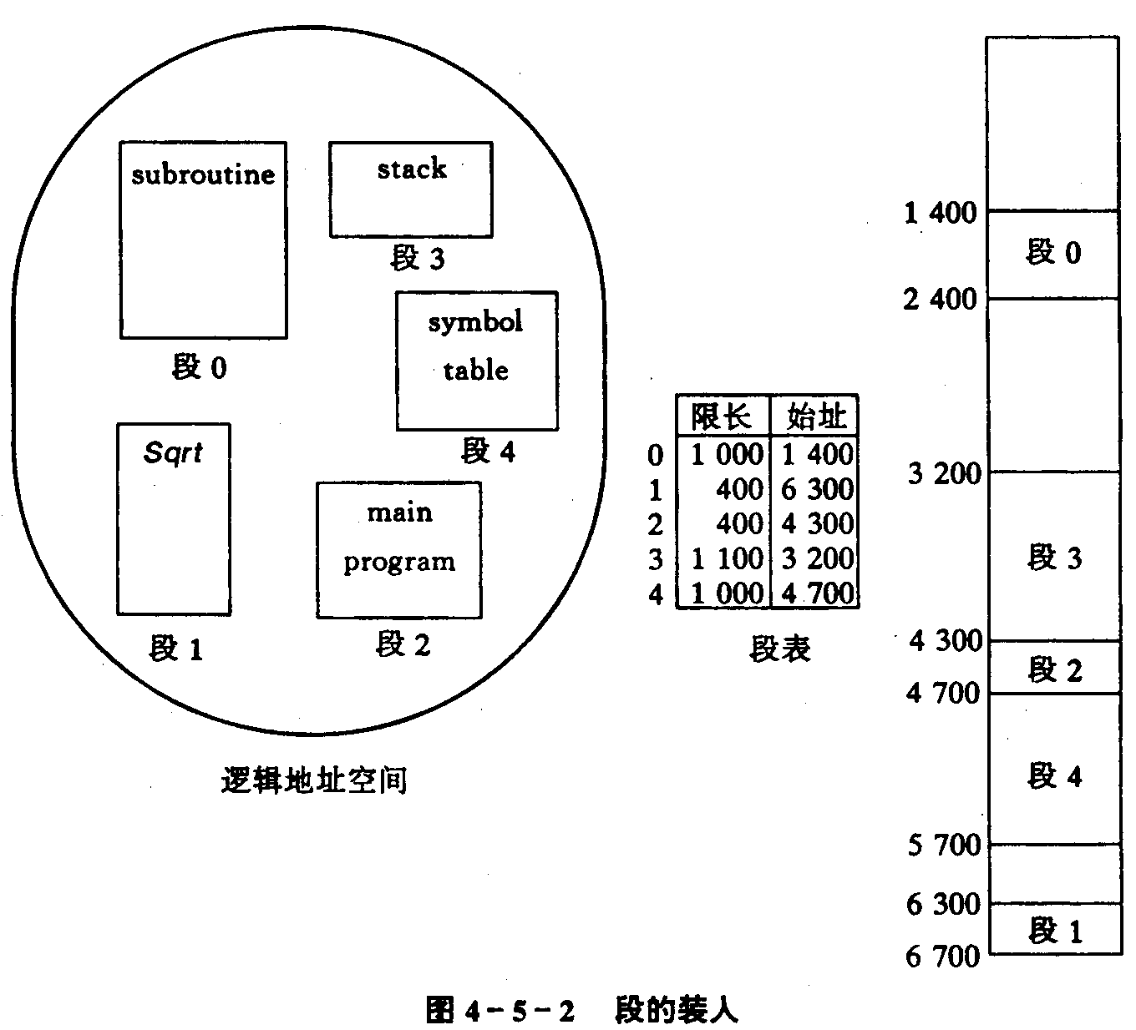
引入分段存储管理主要是为了方便编程；便于共享与保护；支持动态链接和动态增长。
4.5.1 基本思想
程序的地址空间被分成若干个段，每段采用连续的地址空间。这样程序的逻辑地址就形成一个二维地址，由段号和段内地址两部分组成。
段号S | 段内地址d
系统为每段分配一个连续区域（相当于一个分区），各段可以存放在不同的分区中，即段与段之间的地址是不连续的。系统为每个进程建立一张段表，记录该段在内存中的起始地址和段长。段的分配和释放过

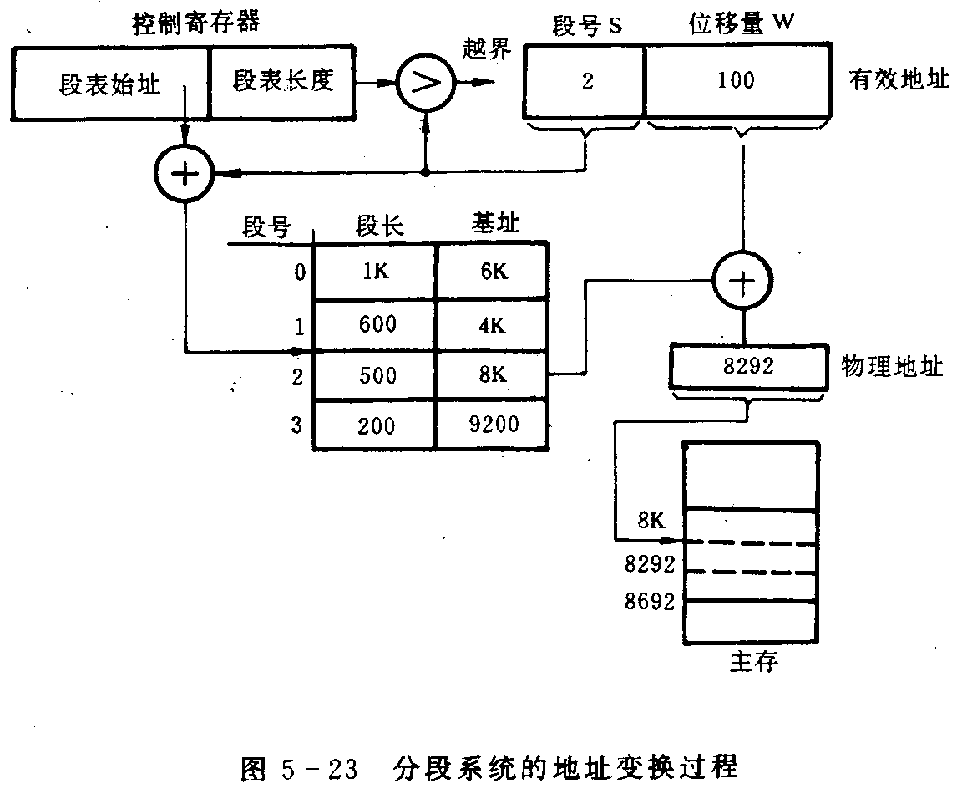

程，与动态分区管理完全相同。
4.5.2 主存空间的分配和回收
与可变分区管理方式相同。
4.5.3 地址变换与存储保护
当进程访问某逻辑地址时，地址变换机构以段号为索引去检索段表（以段表寄存器的段表起始地址与段号相加）、得到该段的起始地址和段长。然后以段起始地址加上段内偏移就可以得到该逻辑地址对应的物理地址，完成地址变换过程，如图5．23所示。
在进行地址变换的过程中，要判断地址越界。若段号大于段表长度（段表寄存器的一部分）或段内偏移大手段长（从段表中读出），都产生越界中断。同样的道理，分段存储管理方式也存在二次访内问题，可以通过增设快表来解决。
4.5.4 段的共享
分段系统的一个突出优点是便于实现段的共享，而且段的保护也十分简单易行。共享的代码段必须是可重入代码。

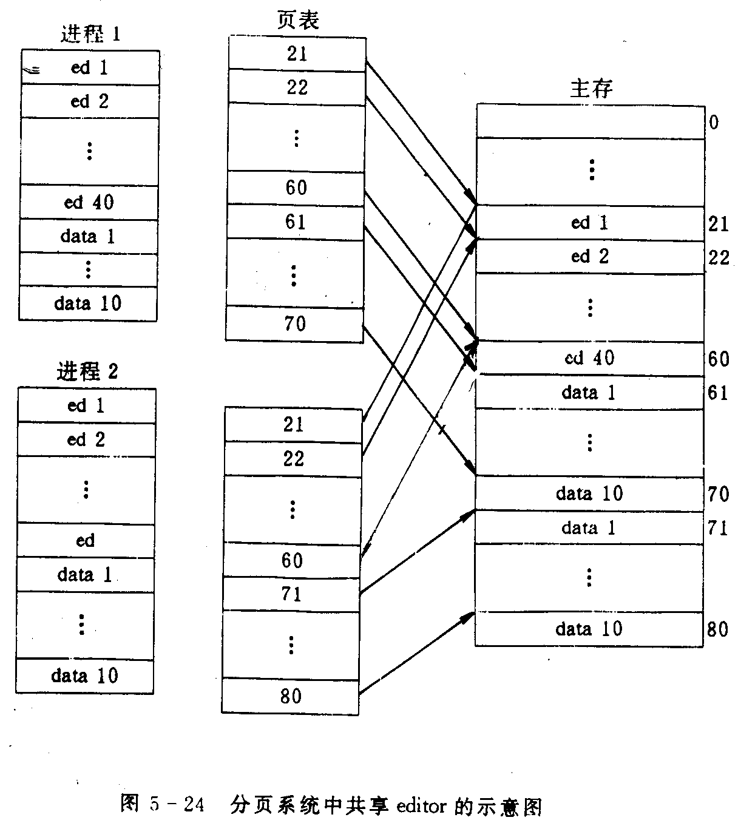

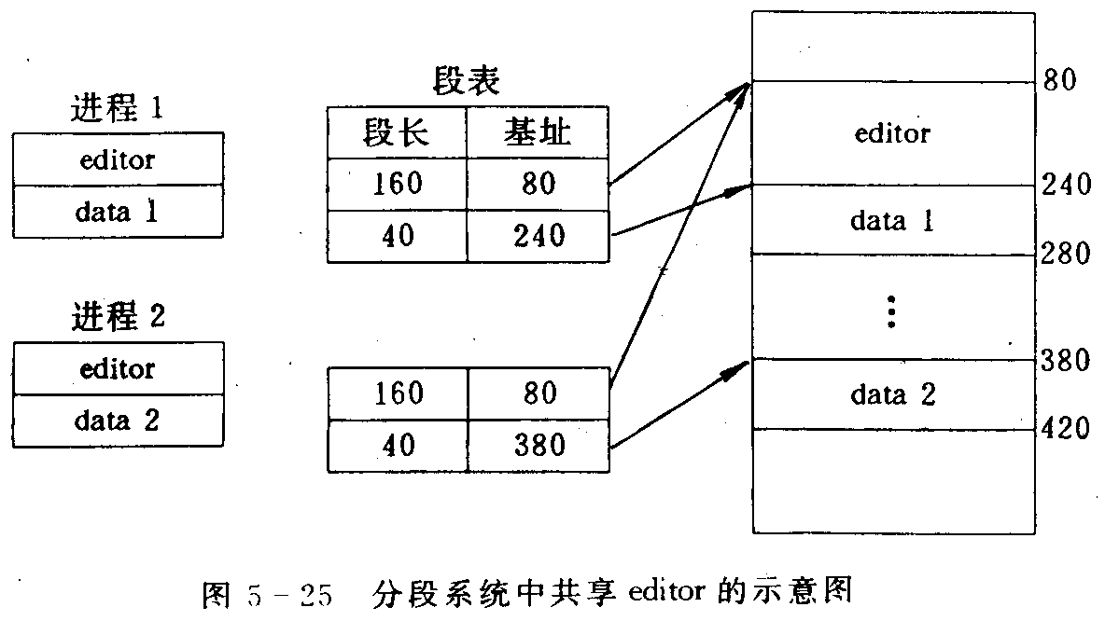

可重入代码又称为纯代码，是一种允许多个进程同时访问的代码。
总之，分段式存储管理，方便了编程，便于实现共享与保护，便于实现动态链接。从存储空间利用率来说，介于动态分区管理和分页管理之间。
4.5.5 分段与分页的区别
分段和分页都是离散分配方式，地址变换机构也比较类似，但从概念上说，两者是完全不同的。这可以从下述几个方面加以区别。
（1）页是信息的物理单位；段是信息的逻辑单位。
（2）页的大小固定而且由系统确定，硬件实现；段的长度不固定，决定于用户编写的程序。
（3）分页的程序地址空间是一维的；分段的程序地址空间是二维的。
4.6 段页式存储管理方式
分页和分段存储管理方式都各有其优缺点，分页系统能有效地提高内存利用率，而分段系统能很好地满足用户需要。段页式系统是分页和分段的结合，用户程序分成若干段，每个段划分成若干页，每段赋予一个段名。逻辑地址形式为：
段号 | 页号 | 页内地址
为了实现地址变换，必须同时配置段表和页表。
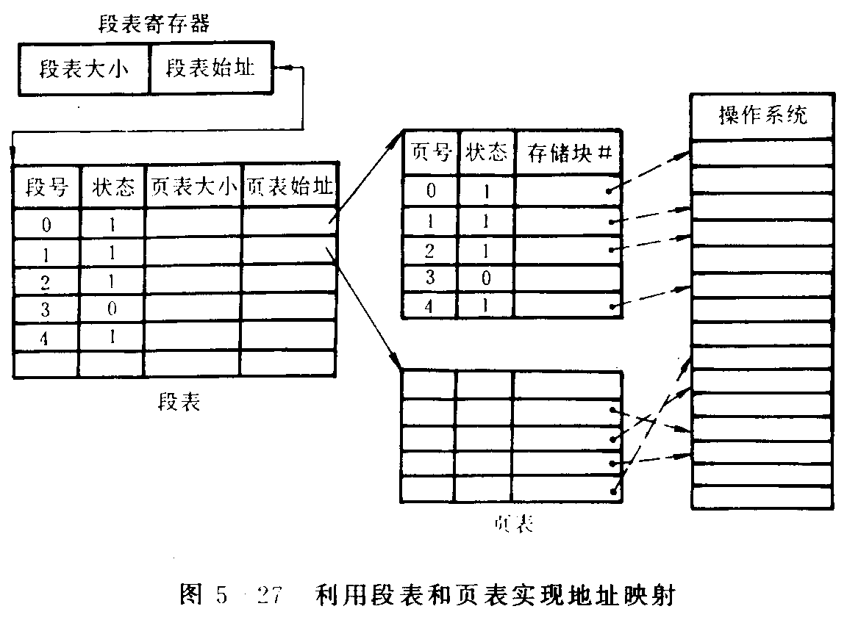
当进程访问某逻辑地址（二维，包括段号和段内偏移）时，地址变换机构以段号为索引去检索段表（以段表寄存器的段表起始地址与段号相加），得到该段的页表起始地址和页表长度。然后，地址变换机构自动地将段内地址分为页号和页内地址两部分，再以页号为索引去检索页表（起站地址已从段表中获得），得到该页的物理块号，把该物理块号与页内地址拼接成物理地址，完成地址变换过程。
很显然，为了获得一条指令或数据，需要三次访问内存，因此决表是必不可少的。引入快表后，地址变换过程是，在进行地址变换时，首先检索快表。若找到，直接用快表中给出的物理块号与逻辑地址中的页内地址（由地址变换机构自动从段内偏移中划分出来的）形成物理地址。若未找到．则应去内存中先查找段表，再查找页表，得到物理块号。此时应将该页的页表项写入快表（快表满时，调出一个页表项，然后写入）．然后用页表中给出的物理块号与逻辑地址中的页内地址形成物理地址。所以，快表的命中率如何，对等效访存时间有很大的影响。

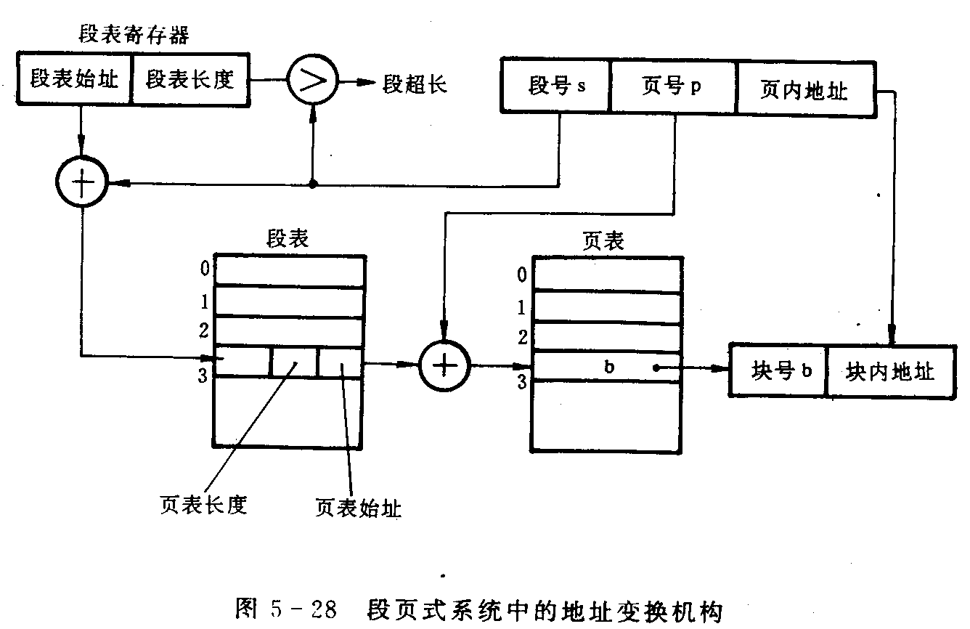
4.7 虚拟存储器
4.7.1 虚拟存储器的基本概念
1．程序局部性原理
程序局部性原理是指程序在执行时呈现出局部性规律，即在一较短时间内，程序的执行仅限于某个部分，相应地，它所访问的存储空间也局限于某个区域。
局部性又表现为时间局部性和空间局部性。时间局部性是指如果程序中的某条指令一旦执行，则不久以后该指令可能再次执行。如果某数据结构被访问，则不久以后该数据结构可能再次被访问。空间局部性是指一旦程序访问了某个存储单元，在不久之后，其附近的存储单元也将被访问。
2．虚拟存储器
基于程序局部性原理，一个作业在运行之前，没有必要全部装入内存，而仅将那些当前要运行的那部分页面或段先装入内存，就可以启动运行。这样就可以使一个较大的程序在较小的内存空间中运行，同时还可以装入更多的程序并发执行。通常把这样的存储器称为虚拟存储器。
所谓虚拟存储器是指仅把作业的一部分装入内存便可运行作业的存储管理系统。它具有请求调入功能和替换功能，能从逻辑上对内存容量进行扩充。
虚拟存储器最基本的特征是离散性，在此基础上又形成了多次性及对换性的特征。所表现出来的最重要的特征是虚拟性。
虚拟存储器的容量取决于主存与辅存的容量之和。一个虚拟存储器的最大容量是由计算机的地址结构确定的。实现虚拟存储器应有一定的硬件基础，即应有相当容量的辅存、一定容量的主存和地址变换机构。
虚拟存储器的实现都是建立在离散分配存储管理方式基础上的，目前常用的方式是请求分页存储管理方式和请求分段存储管理方式。
覆盖技术（解决小内存运行大作业）:
覆盖技术是在程序运行过程中，把同一存储区在不同时刻分配给不同的程序段或数据段来共享的一种存储分配技术。
使用覆盖技术要求程序员必须小心地设计程序及其数据结构，使得要覆盖的段（块）具有相对独立性，不存在直接联系或相互交叉访问。该方法主要用于早期的操作系统。
对换技术（解决小内存实现分时系统）:
将作业不需要或暂时不需要的部分移到辅存，让出主存空间以调入需要的部分，交换到辅存的部分也可以再次被调入。实际上这是用辅存作缓冲，让用户程序在较小的存储空间中通过不断地换出作业而运行较大的作业。该方法仍用于现代的操作系统。
洋葱皮算法:减少对换的信息量。

4．7．2 页式虚拟存储管理(请求分页方式管理)
一．硬件支持
页表机制——页表中除了有页号、物理块号两项外，还需要状态位、访问字段、修改位、外存地址等信息。
页号 | 物理块 | 状态位  P | 访问字段  A | 修改位  M | 外存地址
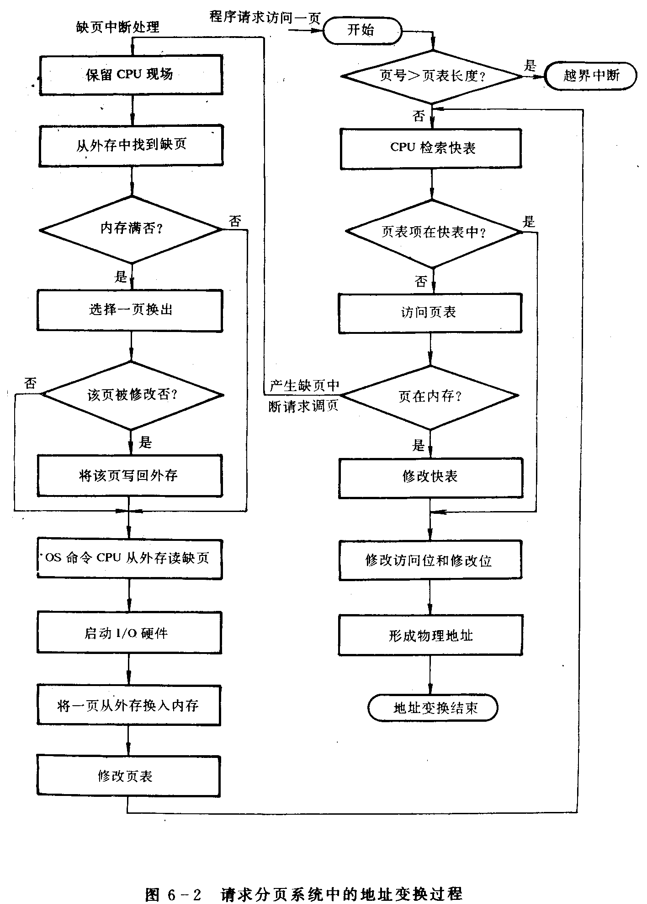
缺页中断机构——每当所要访问的页面不在内存时，便要产生缺页中断，请求操作系统将所缺的页面调入内存。缺页中断与一般中断的区别，在于在指令的执行期间产生和处理缺页中断，而且一条指令执行期间，可能有多次缺页中断。
地址变换机构——在进行地址变换时，首先检索快表。若找到，则直接用快表中给出的物理块号与逻辑地址中的页内地址形成物理地址。若未找到，则应去内存中查找页表（慢表），将有两种可能。若该页已调入内存，此时则应将该页的页表项写入快表（快表满时，调出一个页表项，然后写入），用页表中给出的物理块号与逻辑地址中的页内地址形成物理地址；若该页求调入内存，则产生缺负中断，请求操作系统从外存中调入。
缺页中断的处理过程是，保留CPU现场；从外存中找到缺的页面；若内存已满，则选择一页换出；从外存读入缺页，写入内存，修改页表。
二．页面替换算法
（1）最佳（Optimal）替换算法——选择永不使用或在未来最长时间内不再被访问的页面予以替换。该算法无法实现，只能作为其他算法的评价。

7 | 0 | 1 | 2 | 0 | 3 | 0 | 4 | 2 | 3 | 0 | 3 | 2 | 1 | 2 | 0 | 1 | 7 | 0 | 1
7 | 7 | 7 | 2 |  | 2 |  | 2 |  |  | 2 |  |  | 2 |  |  |  | 7
 | 0 | 0 | 0 |  | 0 |  | 4 |  |  | 0 |  |  | 0 |  |  |  | 1
 |  | 1 | 1 |  | 3 |  | 3 |  |  | 3 |  |  | 1 |  |  |  | 0

缺页中断率为：f=F/A=9/20=45%
- 先进先出（FIFO）页面替换算法——选择在内存中驻留时间最久的页面予以替换。

7 | 0 | 1 | 2 | 0 | 3 | 0 | 4 | 2 | 3 | 0 | 3 | 2 | 1 | 2 | 0 | 1 | 7 | 0 | 1
7 | 7 | 7 | 2 |  | 2 | 2 | 4 | 4 | 4 | 0 |  |  | 0 | 0 |  |  | 7 | 7 | 7
 | 0 | 0 | 0 |  | 3 | 3 | 3 | 2 | 2 | 2 |  |  | 1 | 1 |  |  | 1 | 0 | 0
 |  | 1 | 1 |  | 1 | 0 | 0 | 0 | 3 | 3 |  |  | 3 | 2 |  |  | 2 | 2 | 1

缺页中断率为：f=F/A=15/20=75%

- 最近最少用(最近最久未使用）替换算法LRU——选择过去最长时间未被访问的页面予以替换。

7 | 0 | 1 | 2 | 0 | 3 | 0 | 4 | 2 | 3 | 0 | 3 | 2 | 1 | 2 | 0 | 1 | 7 | 0 | 1
7 | 0 | 1 | 2 | 0 | 3 | 0 | 4 | 2 | 3 | 0 | 3 | 2 | 1 | 2 | 0 | 1 | 7 | 0 | 1
 | 7 | 0 | 1 | 2 | 0 | 3 | 0 | 4 | 2 | 3 | 0 | 3 | 2 | 1 | 2 | 0 | 1 | 7 | 0
 |  | 7 | 0 | 1 | 2 | 2 | 3 | 0 | 4 | 2 | 2 | 0 | 3 | 3 | 1 | 2 | 0 | 1 | 7

缺页中断率为：f=F/A=12/20=60%
三．缺页中断率
设作业执行中访问页面的总次数为A，其中有F次访问的页面尚未装入主存，故产生了F次缺页中断。现定义缺页中断率为：
f=F/A
影响缺页中断率的因素：
1．页面分配
（1）最小物理块数——能保证进程正常运行所需的最少物理块数。与计算机硬件结构有关，取决于指令的格式、功能和寻址方式。
（2）页面分配与替换策略——分配策略可以是固定分配和可变分配。替换策略可以是全局替换和部分替换。于是可以组合出三种策略：
固定分配局部替换:为每个进程分配一固定页数的内存空间，缺页时从中选出一页进行淘汰。
可变分配全局替换：先为每个进程分配一定页数的内存空间，缺页时由系统从管理的空闲物理块队列中取出一块分配给该进程。当空闲物理块队列中的物理块用完时，OS才从系统中任一进程中选出一页进行淘汰。
可变分配局部替换：先为每个进程分配一固定页数的内存空间，缺页时从中选出一页进行淘汰。但当某进程缺页频繁时系统再为该进程分配若干附加的空闲物理块，直到进程的缺页率减少到适当程度为止。
（4）分配算法
平均分配算法：
按比例分配算法：根据进程的大小按比例分配物理块。
考虑优先权的分配算法：
一般来说，分配给作业的实页数越多，缺页率会越低。但在使用FIFO替换算法时，有时会出现分配的实页数增加，缺页次数反而增加的奇怪现象，这种现象称为Belay现象。FIFO替换算法产生Belady现象的原因在于它根本没有考虑程序执行的动态特征。
（5）页面调入策略——页面调入可以采用预调页策略或请求调页策略。
2. 页面的大小：若页面小则缺页中断率就高。
k=0 k=1 k=2 k=3 k=4 k=5 k=6 k=7
00 | 01 | 02 | 03 | 04 | 05 | 06 | 07
10 | 11 | 12 | 13 | 14 | 15 | 16 | 17
20 | 21 | 23 | 24 | 25 | 26 | 26 | 27
70 | 71 | 72 | 73 | 74 | 75 | 76 | 77

3．程序编制方法：
int a[8][8]
j=0
j=1
j=2

j=7
for (j=0;j<8;j++)
for (k=0;k<8;k++)
a[j][k]=0;
缺页中断次数=8-1=7
4．抖动与工作集
在请求分页存储管理系统中，可能会出现这样的现象，即对于刚被替换出去的页，可能马上又要被访问，需要将它调入，因无空闲内存又要替换另一页，而后者可能是即将被访问的页。于是造成了系统需花费大量的时间忙于进行这种频繁的页面交换，致使系统的实际效率很低，严重时导致系统瘫痪。这种现象称为抖动现象。
防止抖动现象可以有多种办法，例如，采取局部替换策略、引入工作集算法、挂起若干进程等。
所谓工作集是指在某段时间间隔里，进程实际要访问的页面的集合。引入虚拟存储器后，虽然程序只须有少量的内存就可以运行，但为了使程序有效运行，较少产生缺页，就必须使程序的工作集全部在内存中。
4.7.3 段式虚拟存储管理（请求分段存储管理方式）
一．段表机制
段表中除了有段号、段长、段的基址三项外，还需要存取方式、访问字段、修改位、存在位、增补位、外存起始地址等信息。

段号 | 段长 | 段的基址 | 存取方式 | 访问字段 | 修改位 | 存在位 | 增补位 | 外存始址
二．缺段中断机制
与缺页中断类似，每当所要访问的段不在内存时，便要产生缺段中断，请求操作系统将所缺的段调入内存。
在进行地址变换时，若发现被访问的段不在内存，必须先通过缺段中断将所缺的段调入内存，并修改段表。其余的过程与分段管理类似。
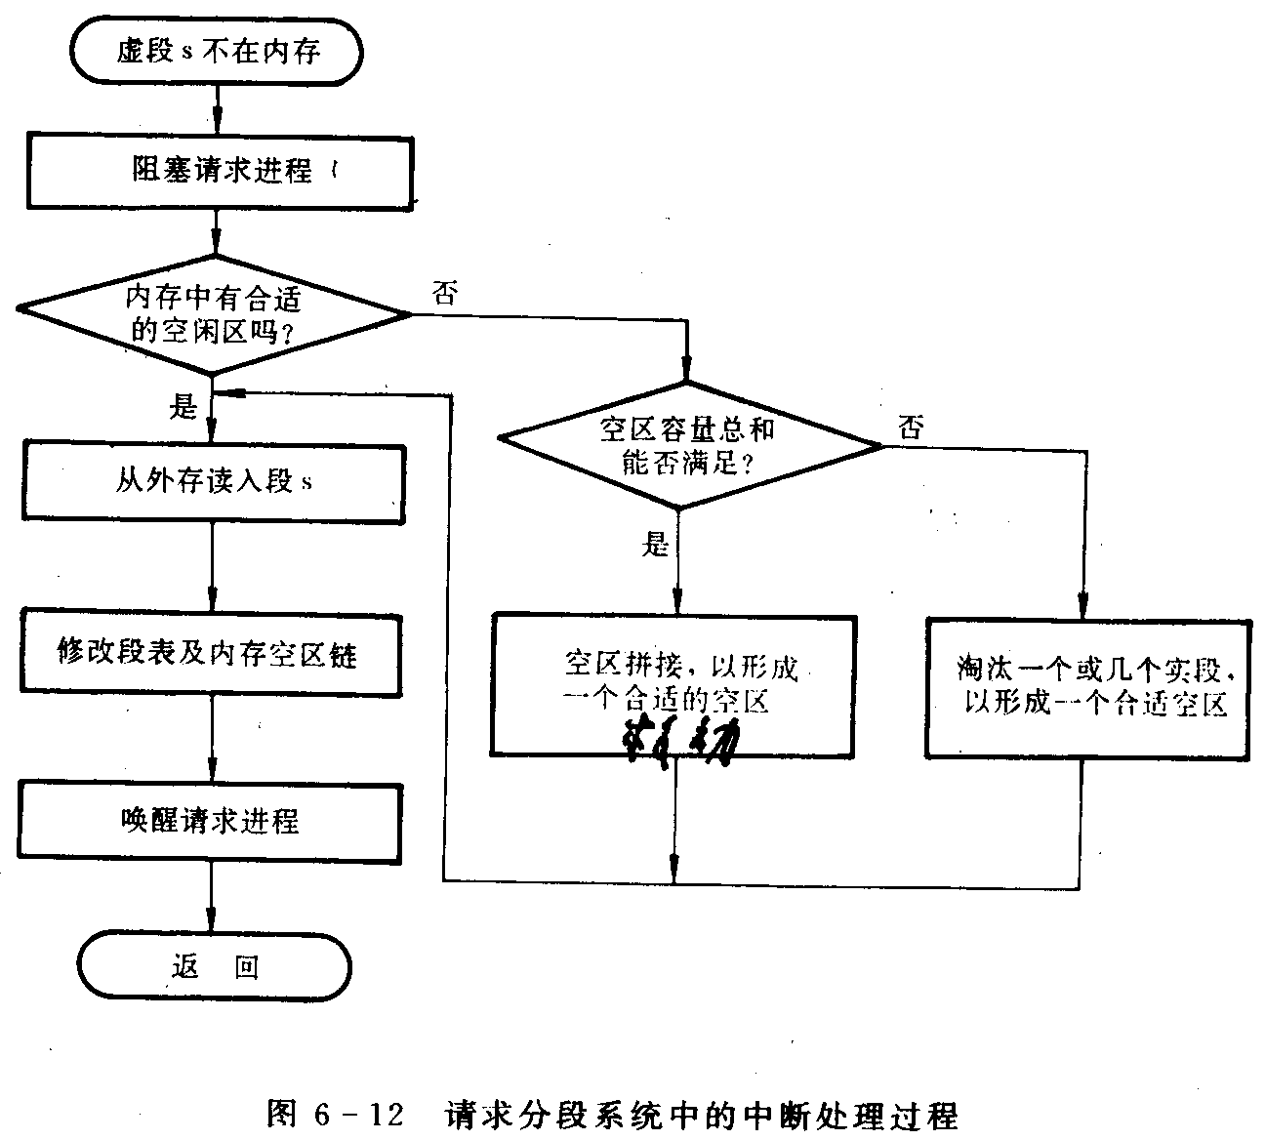
缺段中断的处理过程与缺页中断处理的过程类似，但比缺页中断更复杂。因为段长不固定，可能需要替换一个或多个段才能形成一个合适的空闲分区。

4．8 UNIX操作系统存储管理
在早期的UNIX操作系统中，为了提高内存的利用率，提供了内存和外存之间的进程交换机制。在UNIX操作系统V中，除保留了交换机制外，还支持请求分页存储管理方式，内存空间的分配和回收都以页为单位进行。页面大小 512 B～4 KB。为实现请求分页存储管理，系统配置了4种数据结构，即页表、磁盘块描述表、页框数据表和交换使用表，并专门设置了一个换页进程。
4．9例题精选
例4．1某虚拟存储器的用户空间共有32个页面，每页 1KB，主存 16KB。试问：
（1）逻辑地址的有效位是多少？
（2）物理地址需要多少位？
（3）假定某时刻系统为用户的第0，1，2，3页分别分配的物理块号为5，10，4，7，试将虚地址0A5C和093C变换为物理地址。
解（1）程序空间的大小为 32 KB，因此逻辑地址的有效位数是 15位。
（2）存储空间的大小是 16 KB，因此物理地址至少需要 14位。
（3）0A5C转化成000 1010 0101 1100（虚地址15位），5位作为页内地址即00010。
当页面为1KB时，虚地址 0A5C表示页号为 00010，页内地址是 1001011100。
该页在内存的第4块（00010=2是第三个），即块号为0100，因此0A5C的物理地址是01001001011100，即125CH。用同样的方法可以求得，093C的物理地址是113CH。
讨论 分页存储管理的地址变换非常简单，只要记住一点，由页号查页表得物理块号，然后与页内地址拼接成物理地址。
例4．2某段式存储管理中采用如表4．1所示的段表。
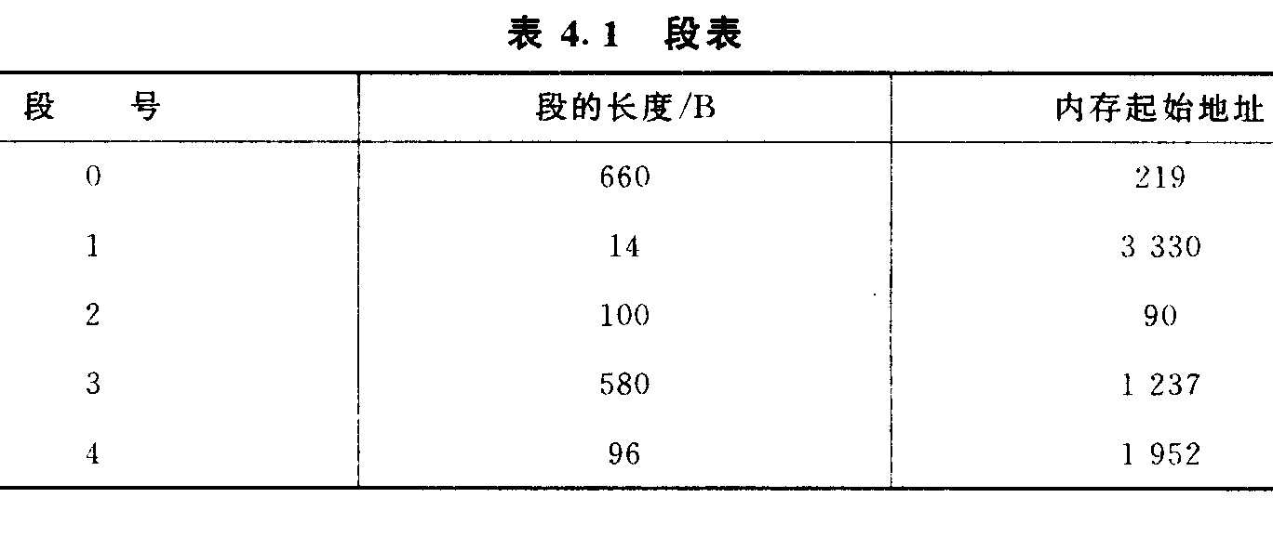
（1）给定段号和段内地址，说明段式管理中的地址变换过程。
（2）计算［0，430］，［1．10］，［2，500〕，［3，400］，［4，20］，［5，100］的内存地址，其中方括号内的第一元素是段号，第二元素是段内地址。
（3）说明存取主存中的一条指令或数据至少要访问几次主存。
解（1）为了实现从逻辑地址到物理地址的变换，在系统中需要设置段表寄存器，存放段表起站地址和段表长度TL。在进行地址变换时，系统将逻辑地址中的段号S与段表长度TL进行比较。若S＞TL，则表示段号太大，是访问越界（段号越界），产生越界中断。若未越界，则根据段表的起始地址和段号，计算出该段对应段表项的位置，从中读出该段在内存中的起始位置和段长SL，再检查段内地址d是否超过该段的段长SL。若超过，即d＞SL，则同样发出越界中断信号（段内地址越界）；若未越界，则将该段的起始地址与段内地址d相加，即得要访问的内存物理地址。
（2）［0，430］的物理地址是219＋430=649。
［1，10］的物理地址是3330＋10=3340。
因 500＞100，所以［2，500］越界（段内地址越界）。
［3，400］的物理地址是1237＋400=1637。
［4，20］的物理地址是1952＋20=1972。
因 5＞4，所以［5，100］越界（段号越界）。
（3）存取主存中的一条指令或数据至少要访问2次主存。一次是访问段表，另一次是访问需要的指令或数据。
讨论 在分段存储管理的地址变换过程中，要点是由段号查段表得段起始地址，然后与段内地址相加得物理地址。但要注意，段地址是二维地址，段号和段内地址都有可能越界。
例4．3分页和分段有何区别？为什么说分段系统较之分页系统更易于实现信息共享和保护？如何实现？
解 分页和分段都采用离散分配方式，但两者有显著的差别。
（1）页是信息的物理单位，分页是系统的需要，是为了提高内存的利用率；段是信息的逻辑单位，目的在于更好地满足用户的需要。
（2）页的大小固定，且由系统确定，一个系统只能有一种大小的页面；段的长度不固定，决定于用户的程序。
（3）分页的作业地址空间是一维的，单一的线性地址空间；分段的作业地址空间是二线的，一个地址包括段号和段内地址。
在分页和分段存储管理系统中，多个作业并发运行，共享同一内存块里的程序或数据是可行的。为了实现共享，必须在各共享者的段表或页表中分别有指向共享内存块的表目。对分段式系统，被共享的程序或数据可作为单独的一段。在物理上它是一段，在不同的进程中，可以对应不同的逻辑段，相对来说比较易于实现。对分页管理，则要困难得多。首先，必须保证被共享的程序或数据占有整数块，以便与非共享部分分开。其次，由于共享程序或数据被多个进程访问，所以每个进程对共享程序或数据的访问都应该是有限制条件的。因此，从共享和保护的实现上来看，须共享的程序段或数据段是一个逻辑单位，而分段存储管理中被共享的程序或数据作为一个整体（一段），实现共享和保护就要方便得多。
分段系统的共事是通过两个（或多个）进程的段表之相应表目都指向同一个物理段，并设置共享计数来实现的。每段设置访问方式，就可以实现段的保护。
讨论 分页与分段的逻辑地址一个是一维，一个是二维，一定要加以区别。从共享与保护来讲．分页管理也可以实现，但非常复杂，一般系统不易实现。
例4．4在一个请求分页系统中，假如一个作业的页面走向为4，3，2，1，4，3，5，4，3，2，1，5。当分配给该作业的物理块数M分别是3和4时，分别采用LRU和FIFO页面替换算法
FIFO：First In First Out，先进先出
LRU：Least Recently Used，最近最少使用（最久没被使用的作业）
LFU：Least Frequently Used，最不经常使用（全部作业中最少使用的）
 | 4 | 3 | 2 | 1 | 4 | 3 | 5 | 4 | 3 | 2 | 1 | 5 |  | 4 | 3 | 2 | 1 | 4 | 3 | 5 | 4 | 3 | 2 | 1 | 5
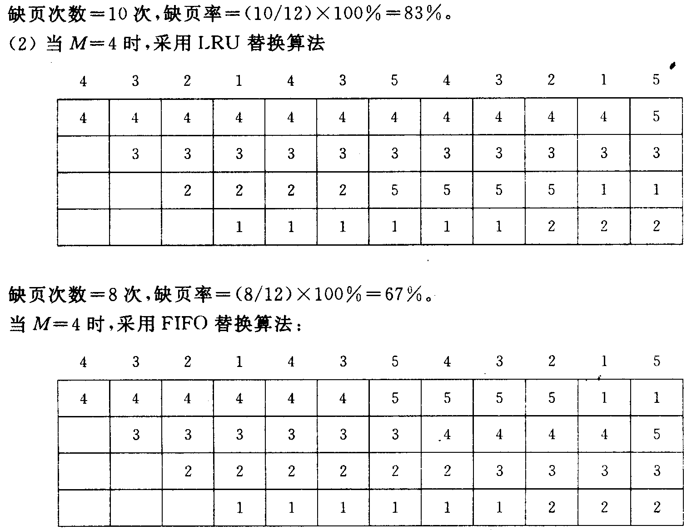  F  I  FO | 4 | 4 | 4 | 1 | 1 | 1 | 5 |  |  | 5 | 5 |  | LRU | 4 | 4 | 4 | 1 | 1 | 1 | 5 |  |  | 2 | 2 | 2
 |  | 3 | 3 | 3 | 4 | 4 | 4 |  |  | 2 | 2 |  | LRU |  | 3 | 3 | 3 | 4 | 4 | 4 |  |  | 4 | 1 | 1
 |  |  | 2 | 2 | 2 | 3 | 3 |  |  | 3 | 1 |  | LRU |  |  | 2 | 2 | 2 | 3 | 3 |  |  | 3 | 3 | 5
计算访问过程中所发生的缺页次数和缺页率；比较所得结果。
缺页次数=10次，缺页率=（10／12）*100％=83％。
通过以上缺页次数和缺页率的分析计算，可以看出，对于LRU算法，增加物理块数，可以减少缺页次数，降低缺页率。而对FIFO算法，增加物理块数，不一定能减少缺页次数。
讨论 计算缺页次数和缺页率时，要注意初始时刻所有物理块为空。调入页面时，不需要页面替换，但是需要引起缺页中断。
例4．5什么是虚拟存储器？在分页存储管理系统中如何实现虚拟存储？
解 所谓虚拟存储器是指仅把作业的一部分装入内存便可运行作业的存储管理系统。它具有请求调入功能和置换功能，能从逻辑上对内存容量进行扩充。
请求分页存储管理系统是在分页管理的基础上实现的。页表中除了有页号、物理块号两项外，还需要状态位、访问字段、修改位、外存地址等信息。由于是部分调入内存，每当所要访问的页面不在内存时，便要产生缺页中断，请求操作系统将所缺页调入内存。缺页中断的处理过程是保留CPU现场；从外存中找到所缺的页面；若内存已满，则选择一页换出，从外存读入所缺的页面，写入内存，修改页表。
在进行地址变换时，若发现被访问的页不在内存，必须先通过缺页中断将所缺的页面调入内存，并修改页表。其余的过程与分页管理类似。全过程如图4．3所示。
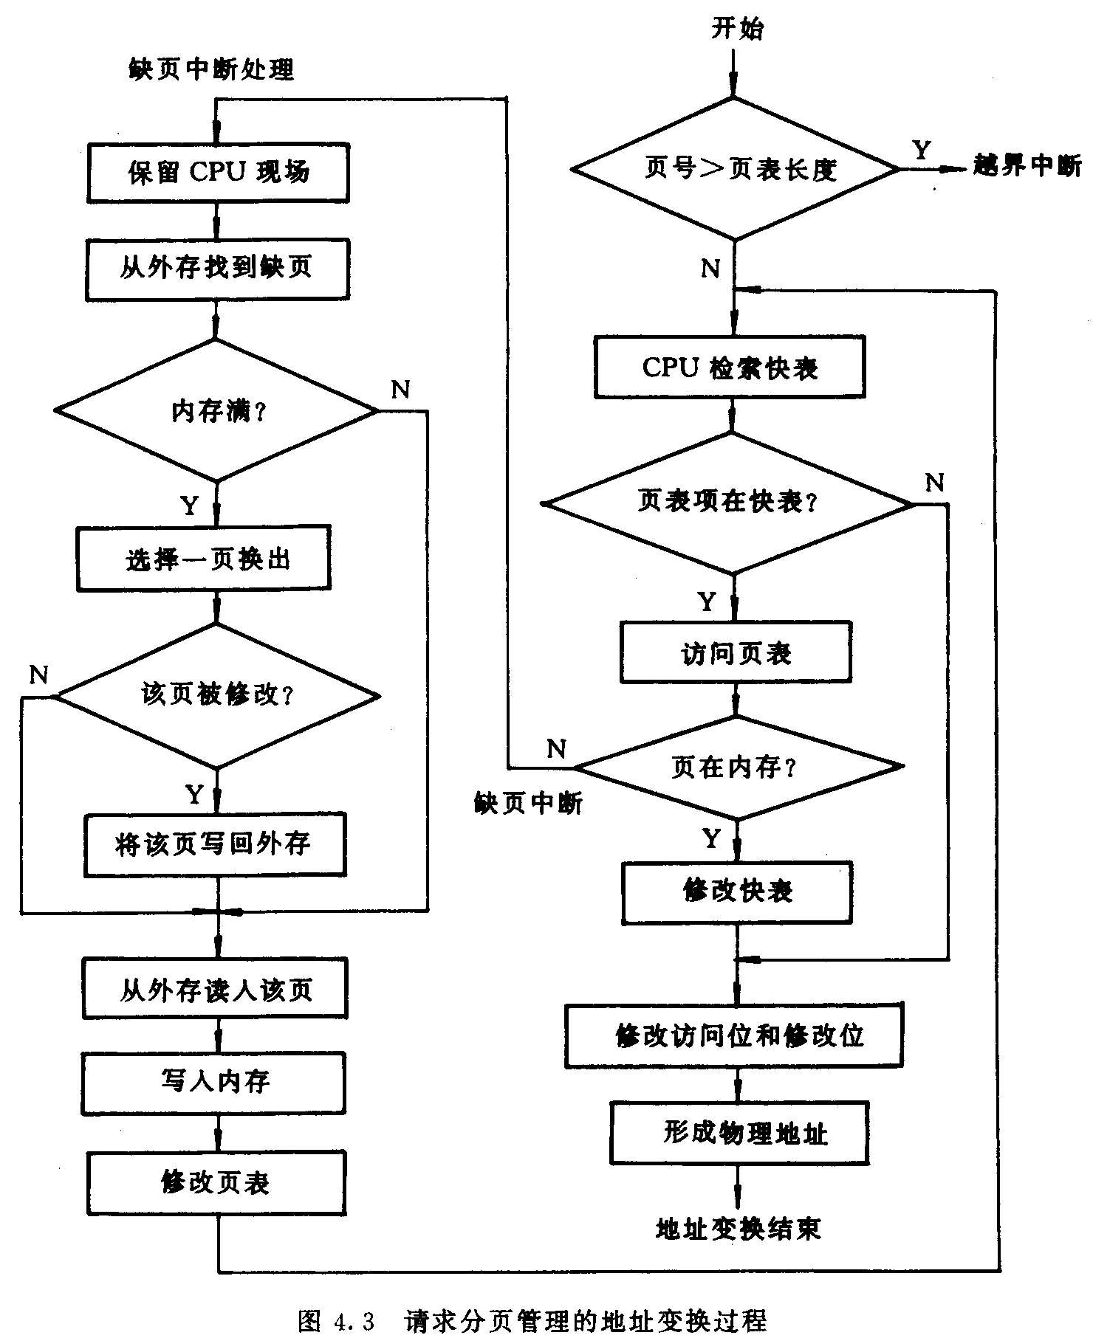
讨论 请求分页存储管理系统实现的重点，在于对地址变换过程和缺页中断处理过程的
理解。
例4．6类似于请求分页存储管理中的请求式调页那样，在请求分段存储管理中也可以
采用请求式调段策略。试提出一个合理的段替换算法，并说明在段替换过程中会出现哪些在负面替换过程中不出现的问题。
解 可以使用FIFO替换算法。它在内存中查找第一个满足要求的段。为避免内部存储碎片，可把该段的末被占用的部分并入空闲空间表中。若找不到满足要求的段，则可以选择两个或多个连续的段来满足要求。
在段替换过程中，必须要考虑到段的大小变化，但在页面替换中页面的大小是固定的。
讨论 关于请求分段存储管理的段替换算法，考虑到段大小的不固定，可能需要替换若干个连续的段才能满足要求，所以替换算法应力求简单，FIFO算法成为首选。
4．3习题
4．1填空题：
（1）存储管理方案中， 可采用覆盖技术。
（A）单一连续区存储管理 （B）可变分区存储管理
（C）段式存储管理 （D）段页式存储管理
（2）对如图4．4所示的内存分配情况（其中，阴影部分表示已占用块，空白部分表示空闲块），若要申请一块 40 KB的内存，对于最佳适应分配策略给出分配区域的首地址是 。
（A） 110 KB （B） 190KB （C） 330 KB （D） 410 KB
（3）在图4.4所示中，若要申请一块40KB的内存，使首地址最大的分配策略是 。
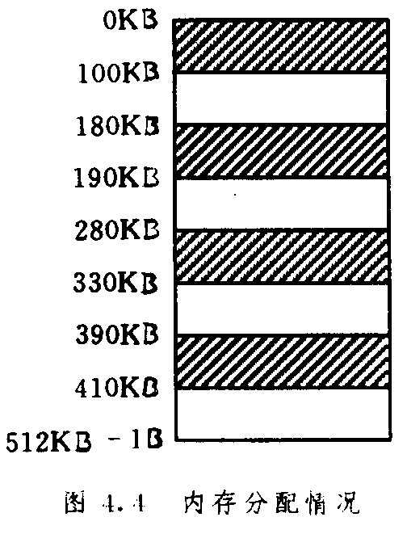
（A）首次适应分配策略（B）最佳适应分配策略
（C）最坏适应分配策略（D）单一连续区分配策略
（4）下列算法中会产生 Belady异常现象的是 。
（A）先进先出（FIFO）页面替换算法
（B）最近最久未使用（LRU）替换算法
（C）最不经常使用（LFU）页面替换算法
（D）最佳（Optimal）页面替换算法
4．2为什么要引入动态重定位？如何实现？
4．3在动态分区管理中，有哪些分区分配算法？各有何优缺点?
4．4在采用首次适应算法的分区管理中，回收内存时可能出现哪几种情况？应怎样处理这些情况？
4．5什么叫覆盖？使用覆盖技术有什么要求？
4．6在系统中引入交换技术后带来哪些好处？为实现交换，系统应具备哪些方面的功能？
4．7对于一个利用快表且页表存于内存的分页系统，假定CPU一次访存时间为1.5us。访问快表的时间可以忽略不计。试问：
（1）如果85％的地址映射可以直接通过快表完成（即快表命中率为85％）那么进程完成一次内存读写的平均有效访问时间是多少？
（2）若快表的命中率只有50％，那么进程完成一次内存读写的平均有效访问时间又是多少？
（3）快表命中率对平均有效访问时间有何影响？

4．8什么叫动态装入？动态装入的优点是什么？
4．9为什么引入虚拟存储概念？虚拟存储器的容量由什么决定？受什么影响？
4.10请指出下面哪些程序设计技术和数据结构适合于请求分页存储管理环境，哪些不适合请求式分页存储管理环境。
（1）栈（2）杂凑符号表（3）顺序查找（4）折半查找（5）纯代码（6）向量操作。

4．11假定有一个请求分页存储管理系统，测得各相关成分的利用率为：CPU利用率为 20％；磁盘交换区为 96.7％；其他 I／0设备为 50％。
试问下面哪些措施将（可能）改进CPU的利用率？
（1）增加一个更快速的CPU。（2）增大磁盘交换区的容量。
（3）增加多道程序的度数。 （4）减少多道程序的度数。
（5）增加其他更快速的I／0设备。

4．12设有二维数组
int A［1..100］［1..100］；
其中数组元素A［1，1］存放在页面大小为200的分页存储管理系统中的地址200处，数组按行存储。使用该数组的一个较小的程序存放在第0页中（地址0～199），这样将只会从第0页取指令。
假定现有三个页面，第一个页面存放程序，其余两个页面用于存放数据,初始为空。试问：若使用LRU替换算法，下面的数组初始化循环将会产生多少次缺页中断？若每页的页面大小为100, 数组初始化循环将会产生多少次缺页中断？并说明页面大小对缺页中断次数的影响.

- for(j=1;j<=100;j++)for(k=1;k<=100;k++)A[j][k]=0;
- for(j=1;j<=100;j++)for(k=1;k<=100;k++)A[k][j]=0;

4．13考虑下面的页访问串：
1，2，3，4，2，1，5，6，2，1，2，3，7，6，3，2，1，2，3，6
假定有1，2，3，4，5，6，7个页块。试问：若应用下面的页面替换算法，各会出现多少次缺页中断？注意，所给定的页块初始均为空，因此，首次访问一页时就会发生缺页中断。
（1）LRU替换算法。（2）FIFO替换算法。（3）Optima替换算法。
4．14什么是局部性原理？什么是抖动？有什么办法可以减少系统的抖动现象？
4．15什么叫工作集？工作集模型的优点是什么？

